Caso de Uso

Open Sigob

Módulo de Control Patrimonial

AAF012: Bitácora de afectación Pestaña Afectación

Contenido

1. Caso de Uso: Afectación. 3

2. Descripción. 3

**3.** **Flujo normal.** 3

**4.** **Diagrama de Caso de Uso** 5

**5.** **Diccionario de datos.** 6

**6.** **Anexos.** 7

1. Caso de Uso: Bitácora de afectación Pestaña Afectación.
2. Descripción.

Se describe el proceso de visualización de datos en la bitácora de afectación de activvo dentro del módulo de “Alta de Activo Fijo”, así como los diferentes escenarios emergentes sobre el proceso.

|  |  |
| --- | --- |
| **Numero de caso** | |
| **AAF012** | |
| **Versión** | 1.0 (17/09/2021) |
| **Dependencias** | N/A |
| **Precondición** | Poseer los permisos requeridos para la edición del catálogo.  Para la edición y eliminación se requiere un registro previo dentro del catálogo. |
| **Descripción** | Este apartado contenido dentro de la pestaña de afectación en el módulo de activo fijo permite tener un historial de la depreciación de los activos. |
| **Fundamento Legal** |  |
| **Referencias** | FICHA.TRABAJO.65A.ADMINISTRACION.ACTIVO.FIJO |
| **Comentarios** | |
| Considerar el diseño anexado para la creación de la bitácora de afectación. | |

1. **Flujo normal.**

|  |  |
| --- | --- |
| Paso | Acción |
| No 1 | Ingresar a la pestaña. |
| No 3 | Visualizar los campos descritos en el diccionario de datos. |
| No 6 | Finaliza el caso de uso. |

* 1. Excepciones.

Los campos obligatorios se describen en el diccionario de datos y estos no deben ser valores nulos.

1. **Diagrama de Caso de Uso**

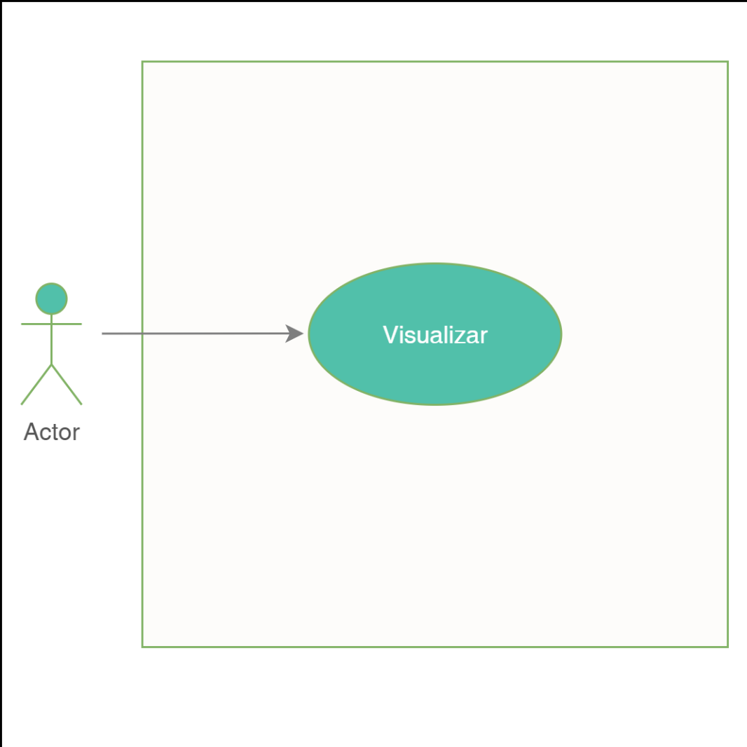

1. **Diccionario de datos.**

|  |  |  |  |  |  |  |  |
| --- | --- | --- | --- | --- | --- | --- | --- |
| Nombre de Tabla: | | | activo_bitacoradeafectacion | | | | |
| Descripción: | | | Bitacora para la afectacion de activos | | | | |
| Nombre del campo | Tipo de dato | Tamaño | Dominio de valores | Valor por default | PK | Valor nulo | Descripción |
| FK |
| evento_de_afectacion | CharField | Undefined | Undefined | Undefined | FK | False | este dato se toma del Catálogo Clasificación Activo, de acuerdo con el COG que le corresponde al bien de activo fijo, en la columna Tipo Aplicación |
| fecha | DateField | Undefined | Undefined | Undefined | Undefined | False | Fecha de la depreciación. |
| dias_depreciados | IntField | undefined | undefined | undefined | undefined | False | Días Depreciados. |
| Alimentado de la pestaña de afectación. |
| dias_por_depreciar | IntField | undefined | undefined | undefined | undefined | False | Días Por Depreciar. |
| Alimentado de la pestaña de afectación. |
| monto_depreciado | FloatField | undefined | undefined | undefined | undefined | False | Monto Depreciado. |
| Alimentado de la pestaña de afectación. |
| monto_por_depreciar | FloatField | undefined | undefined | undefined | undefined | False | Monto Por Depreciar. |
| entidad_municipal | Fore | ForeignKey | undefined | undefined | FK | False | FK para llamar a la entidad municipal asociada. |
| clave_activo | Fore | ForeignKey | undefined | undefined | FK | False | Clave del modelo pestañas |

|  |  |
| --- | --- |
| Relaciones: entidad_municipal | Campos Clave: |
| entidad_municipal | id |
| Clave_activo | id |
| evento_de_afectacion | Id |

1. **Anexos.**



Cada uno de los bienes de activo a los cuales les sea aplicable uno de los 3 eventos de afectación, Depreciación, Amortización y Deterioro, debe tener su Bitácora de Afectación. Esta ventana se va a alimentar de la funcionalidad de cálculo mensual de Depreciación, Amortización y Deterioro. En otra ficha se va a plantear esta funcionalidad de cálculo mensual.

El título de esta ventana es “Bitácora de Afectación” y en el segundo renglón va el nombre del evento de afectación, en este ejemplo Depreciación, este dato se toma del Catálogo Clasificación Activo, de acuerdo con el COG que le corresponde al bien de activo fijo, en la columna Tipo Aplicación. Este dato lo puede tomar de la pestaña Registro, el campo COG.